Каратузский сельсовет

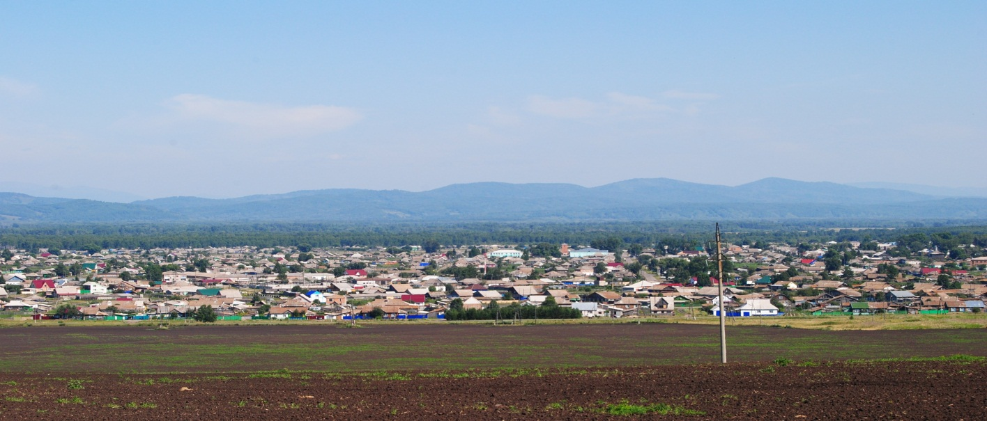

№ 10 (297) от 4 сентября 2020 г.

с. Каратузское

АДМИНИСТРАЦИЯ КАРАТУЗСКОГО СЕЛЬСОВЕТА

ПОСТАНОВЛЕНИЕ

02.09.2020 | с. Каратузское | № 121 - П

О внесении изменений в постановление от 20.06.2016 года № 289-П
«Об утверждении примерного Положения об оплате труда работников
муниципального бюджетного учреждения «Каратузская
сельская централизованная бухгалтерия» оплата труда
которых, осуществляется по новой системе оплаты труда».

Руководствуясь статьями 135, 144 Трудового кодекса Российской Федерации, Законом Красноярского края от 29.10.2009 № 9-3864 "О системах оплаты труда работников краевых государственных учреждений", Решением Каратузского сельского Совета депутатов от 15.06.2016 № Р-39 «Об утверждении Положения о системе оплаты труда работников муниципальных бюджетных учреждений и работников ОМС не являющимися лицами, замещающими муниципальные должности, муниципальными служащими Каратузского сельсовета», статьей 24 Устава Каратузского сельсовета,
В целях реализации решения об индексации с 1 июня 2020 года заработной платы работников бюджетной сферы органами местного самоуправления, исполнения письма финансового управления администрации Каратузского района от 20.03.2020 года № 20 «О повышении заработной платы работников бюджетной сферы», постановляю:
1. Внести изменения в приложение 1 примерного Положения об оплате труда работников муниципального бюджетного учреждения «Каратузская сельская централизованная бухгалтерия», оплата труда, которых осуществляется по новой системе оплаты труда (далее Учреждение), изложив в следующей редакции согласно приложению 1 к настоящему Постановлению.
2. Директору муниципального бюджетного учреждения «Каратузская сельская централизованная бухгалтерия», Поляковой Н.А. производить начисление и оплату труда работников в соответствии с положением.
3. Контроль, за исполнением настоящего Постановления оставляю за собой.
4. Настоящее постановление вступает в силу в день следующий за днем его официального опубликования в печатном издании «Каратузский Вестник» и распространяет свое действие на правоотношения, возникшие с 01 июня 2020 года.

Глава Каратузского сельсовета | А.А. Саар

Приложение 1

К постановлению

От 02.09.2020 № 121-П

Приложение № 1
к положению об оплате труда
работников МБУ «КСЦБ»,
оплата труда которых осуществляется
по новой системе оплаты труда

II. Минимальные размеры окладов (должностных окладов), ставок заработной платы, определяемые по квалификационным уровням профессиональных квалификационных групп и отдельным должностям, не включенным в профессиональные квалификационные группы

2.1. Минимальные размеры окладов (должностных окладов), ставок заработной платы по общеотраслевым должностям руководителей, специалистов и служащих устанавливаются на основе отнесения занимаемых ими должностей к квалификационным уровням ПКГ, утвержденным Приказом Министерства здравоохранения и социального развития Российской Федерации от 29.05.2008 N 247н "Об утверждении профессиональных квалификационных групп общеотраслевых должностей руководителей, специалистов и служащих":

должности, отнесенные к ПКГ "Общеотраслевые должности служащих первого уровня"
1-й квалификационный уровень | 2950 рублей
2-й квалификационный уровень | 3112 рублей
должности, отнесенные к ПКГ "Общеотраслевые должности служащих второго уровня"
1-й квалификационный уровень | 3274 рубля
2-й квалификационный уровень | 3598 рублей
3-й квалификационный уровень | 3951 рубль
4-й квалификационный уровень | 4989 рублей
5-й квалификационный уровень | 5634 рубля
должности, отнесенные к ПКГ "Общеотраслевые должности служащих третьего уровня"
1-й квалификационный уровень | 3171 рубль
2-й квалификационный уровень | 3486 рублей
3-й квалификационный уровень | 4340 рублей
4-й квалификационный уровень | 5215 рублей
5-й квалификационный уровень | 6090 рублей
должности, отнесенные к ПКГ "Общеотраслевые должности служащих четвертого уровня"
1-й квалификационный уровень | 6544 рубля
2-й квалификационный уровень | 7581 рубль
3-й квалификационный уровень | 8165 рублей

2.2. Минимальные размеры окладов (должностных окладов), ставок заработной платы по должностям общеотраслевых профессий рабочих устанавливаются на основе отнесения занимаемых ими должностей к квалификационным уровням ПКГ, утвержденным Приказом Министерства здравоохранения и социального развития Российской Федерации от 29.05.2008 N 248н "Об утверждении профессиональных квалификационных групп общеотраслевых профессий рабочих":

должности, отнесенные к ПКГ "Общеотраслевые профессии рабочих первого уровня"
1-й квалификационный уровень | 2534 рубля
2-й квалификационный уровень | 2655 рублей
должности, отнесенные к ПКГ "Общеотраслевые профессии рабочих второго уровня"
1-й квалификационный уровень | 2950 рублей
2-й квалификационный уровень | 3598 рублей
3-й квалификационный уровень | 3951 рубль
4-й квалификационный уровень | 4764 рубля

Выпуск номера подготовила администрация Каратузского сельсовета.
Тираж: 50 экземпляров.
Адрес: село Каратузское улица Ленина 30

